ГБПОУ МО "оРЕХОВО-ЗУЕВСКИЙ ЖЕЛЕЗНОДОРОЖНЫЙ ТЕХНИКУМ
ИМ. В.И. БОНДАРЕНКО"

УТВЕРЖДАЮ
зам. директора по ВР _______________/Пакаева В.Н./

«____»______________2018 г.

Методическая разработка классного часа «900 дней»
посвященного 75-летию полного снятия блокады г. Ленинграда (1944 г.)

Автор: Почтенных Е.А.

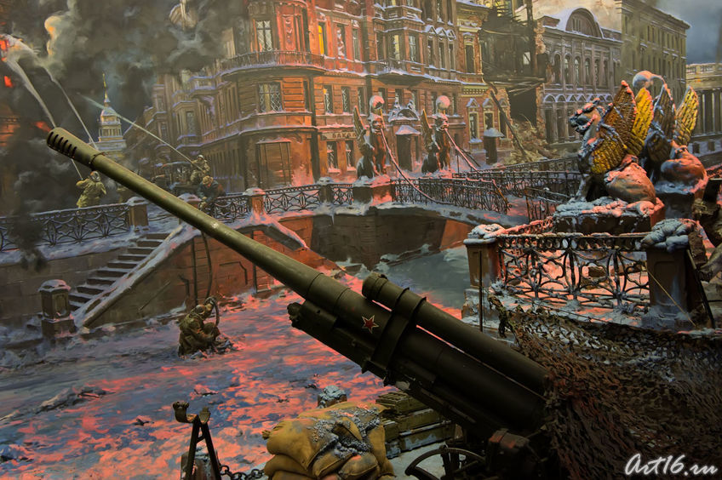

г. Орехово-Зуево, 2018 г.
Цель: патриотическое воспитание учащихся
Задачи:
- воспитание уважения к историческому прошлому своего народа;
- познакомить ребят с жизнью в блокадном Ленинграде;
- пробудить в детях чувство сострадания и гордости за стойкость своего народа в период блокады Ленинграда и на протяжении всей Великой Отечественной войны с помощью видеоматериалов, музыкальных произведений и поэзии.
Ход классного часа
Куратор: Здравствуйте, ребята! Садитесь, пожалуйста. Мы начинаем наш классный час. Сегодня он посвящен дню снятия блокады Ленинграда.
22 июня 1941 года был воскресный летний день. Стояла прекрасная погода. Кто-то собирался на дачу, кто-то в парк. И вдруг...
(Левитан.Объявление о начале ВОВ). Приложение 1
Жизнь изменилась, началась война!!!
(фрагмент “Вставай страна огромная”)
Ссылка на видео http://www.youtube.com/watch?v=sailmeWkm_A
Студент 1: 22 июня 1941 г. немецко-фашистские войска вероломно, без объявления войны вторглись в нашу страну. Их натиск был очень силен, они быстро продвигались вглубь страны и к концу лета 1941 г. заняли огромную территорию Советского Союза. В том числе они вплотную приблизились к Ленинграду – второму по численности населения городу СССР. К началу войны в городе проживало более 3 млн. человек. Но самое главное заключается в том, что Ленинград имел очень важное стратегическое значение. Захватить Ленинград – значит захватить побережье Балтийского моря, а это повлекло бы за собой уничтожение Балтийского флота. Вот почему захват Ленинграда был важнейшей целью Гитлера и его окружения.
Студент 2: С июля 1941 года начинается строительство оборонительных сооружений на подступах к Ленинграду, создаётся совет по эвакуации. Поскольку положение на фронтах становилось с каждым днём всё тревожнее, с июля из Ленинграда стали вывозить жителей и расположенные в городе заводы. К концу лета было отправлено около ста предприятий и вывезено 500 тысяч жителей.
А между тем, немецкие войска наступали на всех фронтах. Преодолев героическое сопротивление советских войск и прорвавшись через народное ополчение, которые испытывали нехватку оружия и боеприпасов, противник 8 сентября 1941 года перерезал последнюю железную дорогу, связывавшую Ленинград с остальной страной, и блокировал город. Началась героическая борьба ленинградцев в условиях блокады.
Студент 1: На защиту города поднялись все его жители: 500 тыс. ленинградцев строили оборонительные сооружения, 300 тыс. ушли добровольцами в народное ополчение, на фронт и в партизанские отряды.
Блокада города и вражеские обстрелы продолжались почти 900 дней. За это время на Ленинград обрушилось свыше 100 тыс. фугасных и зажигательных авиабомб, фашисты выпустили 150 тыс. снарядов.
Студент 2: В истории осады Ленинграда самым трагическим периодом была зима 1941–1942 годов. Вся тяжесть легла на плечи рядовых ленинградцев. За годы блокады от голода, холода, бомбёжек и артобстрелов погибло около 1 млн. мирных жителей. Большинство из них от голода. Люди умирали и их не успевали хоронить, трупы лежали прямо на улицах.
Для Гитлера вопрос о судьбе Ленинграда решался однозначно: город должен был подвергнуться полному уничтожению.
Куратор: Вот выдержка из секретной документации немецкого военно-морского штаба:
“Фюрер решил стереть с лица земли город Ленинград.... После поражения Советской России нет никакого интереса для дальнейшего существования этого большого населенного пункта. Предложено блокировать город и путем обстрела из артиллерии всех калибров и беспрерывной бомбежки с воздуха сравнять его с землей”.
Студент 3: В блокадном городе жители страдали от холода: не работало центральное отопление; от голода: сгорели продовольственные склады, запасы закончились ,а новые завозить в город почти не было возможности; от болезней, вызванных голодом и холодом; от постоянных бомбежек и обстрелов. Не работал водопровод, и люди брали воду в Неве, зимой делали проруби. И при всем этом город не просто выживал, он боролся, работал, сражался. Он давал фронту танки и самолеты. Промышленность города за 900 героических дней дала фронту более 2000 танков, 1500 самолетов, 150 тяжелых орудий, 12000 минометов и пулеметов, 10 миллионов снарядов и мин.
Видео “Блокада Ленинграда”
http://www.may9.ru/victory/hero-cities/2
Куратор: До января 1943 года, когда частично была прорвана блокада города фактически единственной связующей ниточкой между Ленинградом и как тогда говорили “Большой землей” была дорога по Ладожскому озеру: сначала на кораблях по воде, а когда озеро замерзло – по льду. Ее назвали “Дорога жизни”. В Ленинград везли продовольствие, топливо, а обратно вывозили людей, прежде всего детей. Немецкие самолеты постоянно держали под прицелом “дорогу жизни”, бомбили, ломали лед. По статистике каждая четвертая машина уходила под воду, часто вместе с водителем.
Видео Приложение 2
Куратор:
И было так на всем ходу
Машина задняя осела
Шофер вскочил, шофер на льду.
Ну, так и есть, мотор заело.
Ремонт на пять минут - пустяк,
Поломка эта не угроза,
Да рук не разомкнуть никак:
Их на руле свело морозом.
Чуть разогнешь - опять сведет.
Стоять? А хлеб? Других дождаться?
А хлеб - две тонны? Он спасет
Шестнадцать тысяч ленинградцев
И вот в бензине руки он
Смочил, поджег их от мотора,
И быстро двинулся ремонт
В пылающих руках шофера.
Вперед! Как ноют волдыри,
Примерзли к варежкам ладони.
Но он доставит хлеб, пригонит
К хлебопекарне до зари
Шестнадцать тысяч матерей
Пайки получат на заре -
Сто двадцать пять блокадных грамм
С огнем и кровью пополам
О, мы познали в декабре:
Не зря священным даром назван
Обычный хлеб, и тяжкий грех
Хотя бы крошку бросить наземь
Ссылка на видео “Дорога жизни”
http://www.youtube.com/watch?v=Taw_sWWmIWk
Студент 1: Жители Ленинграда – люди, сильные духом. Помогала им в этом как могла ленинградская поэтесса Ольга Берггольц. Она по радио читала свои стихи.
Спустя самое недолгое время, тихий голос Ольги Берггольц стал голосом долгожданного друга в застывших и темных блокадных ленинградских домах, стал голосом самого Ленинграда. Ольга Берггольц стала поэтом, олицетворяющим стойкость Ленинграда.
Из черных “тарелок” радио звучали патриотические песни, летели в эфир призывы, обращения. Активная пропаганда дикторов оправдала себя. Город не поддался панике. Народ верил в то, что фашисты будут с позором отброшены от стен Ленинграда. Голос Ольги Берггольц источал небывалую энергию. Она делала репортажи с фронта, читала их по радио. Ее голос звенел в эфире три с лишним года, почти ежедневно обращаясь к героическому городу. Ее голос знали, ее выступления ждали. Ее слова, ее стихи входили в замерзшие, мертвые дома, вселяли надежду и Жизнь продолжала теплиться.
Товарищ, нам горькие выпали дни, грозят небывалые беды,
Но мы не забыты с тобой, не одни, - и это уже победа.
Можно было подумать, что с горожанами беседует человек, полный сил и здоровья, но Ольга Федоровна существовала на таком же голодном пайке, как и все горожане. В ноябре 1941 года ее с тяжело больным мужем должны были эвакуировать из блокадного Ленинграда, но он умер от голода, и Ольга Федоровна осталась в городе. Она не только решила остаться в блокадном городе, она делала все, чтобы поддерживать ленинградцев, не давая пасть духом. Ольга Берггольц была внесена немцами в список лиц, подлежащих после взятия города немедленному уничтожению.
Ссылка на видео “Блокадный Ленинград. Ольга Берггольц”
http://www.youtube.com/watch?v=cLVHPGqAXXE
Студент 2: Особенно тяжело в блокадном городе было детям. Их было более 400 тысяч. Наравне со взрослыми они переносили все невероятные лишения, которые выпали на их долю.
Требовались рабочие. На заводы и фабрики пришли мальчишки и девчонки. Многие из них становились на подставки, чтобы достать рычаги своих станков. Подростки-рабочие работали в невыносимых условиях. Голодные, они по 12-14 часов не выходили из промерзших цехов и вносили свой вклад в разгром врага.
Осенью 1941 года нормы продовольствия снижались пять раз. В ноябре рабочие получали по 250 грамм хлеба в день, все остальные по – 125 грамм. В блокадном хлебе муки практически не было. Это была смесь из всевозможных ингредиентов: отруби, шелуха зерновых культур, опилки из коры сосны, ветвей березы, целлюлоза. А ведь этот хлеб был практически единственным продуктом питания.
Ольга Бергольц писала: “...сто двадцать пять блокадных грамм с огнем и кровью пополам...”
В первый год тяжелой блокадной зимы работало 39 школ. Местом учебы стали и некоторые бомбоубежища жилых зданий. Даже в жутких условиях дети учились. Это был подвиг. Опасен и тяжел путь в школу. На улицах часто рвались снаряды. В помещениях стоял такой мороз, что замерзали чернила. Ученики сидели в пальто, шапках, рукавицах. Руки коченели, а мел выскальзывал из пальцев. Ученики шатались от голода. У всех была общая болезнь – дистрофия. Ученики умирали не только дома, на улице, по дороге в школу, но и прямо в классе.
Видео “Дети блокадного Ленинграда”. Приложение 3
Студент 3: Несмотря ни на что, ленинградцы выстояли и победили. 27 января 1944 года – день великого ликования ленинградцев, которого упорно ждали все его защитники 900 долгих дней и ночей. Радио объявило: “Город Ленинград освобожден от вражеской блокады!” Все выбежали на улицу, кричали: “Ура!”,- поздравляли друг друга. Тот день стал одним из самых счастливых, одновременно одним из самых скорбных – каждый, доживший до этого праздника, за время блокады потерял родственников, друзей, знакомых...
В честь победы в битве за Ленинград над Невой прогремели 24 залпа торжественного салюта.
Такого дня не видел Ленинград!
Нет, радости подобной не бывало...
Казалось, что все небо грохотало,
Приветствуя великое начало
Весны, уже не знающей преград.
Гремел неумолкаемо салют
Из боевых прославленных орудий,
Смеялись, пели, обнимались люди...
Видео “Прорыв блокады Ленинграда. Операция “Искра”
Ссылка на видео http://www.youtube.com/watch?time_continue=4&v=wRaA-eeyuI0
Куратор: Прошло 75 лет. Выросло не одно поколение, которое никогда не знало ужасов войны. Но подвиг, совершенный ленинградцами в годы блокады, навсегда останется в нашей памяти, в названиях улиц и площадей, в величественных и мемориальных комплексах
Священное место для каждого ленинградца – Пискаревское мемориальное кладбище. Здесь похоронены сотни тысяч защитников и жителей города, погибших в годы блокады. Скорбная тишина стоит над длинными холмами братских могил. Горит вечный огонь.
Ссылка на видео “Пискаревское кладбище”
http://www.youtube.com/watch?v=-Onk2ivHA74
Студент 4:
Опять война, опять блокада, -
А может нам о них забыть?
Я слышу иногда: “Не надо, не надо раны бередить.
Ведь это правда, что устали мы от рассказов о войне.
И о блокаде пролистали стихов достаточно вполне”.
И может показаться правы и убедительны слова,
Но даже, если это правда, такая правда не права!
Я не напрасно беспокоюсь, чтоб не забылась та война:
Ведь эта память – наша совесть. Она как сила нам нужна!
Будем же с благодарностью помнить подвиг Ленинграда!
Куратор: Тем, кто родился после войны, многого уже не понять, что пережило военное поколение. Можно только слушать рассказы тех. кто выжил, и постараться осознать, попытаться почувствовать, что они пережили, и сохранить это в памяти... И отдать дань вечного уважения и вечной благодарности. Объявляется минута молчания.
(Метроном) Приложение 4
Те, кто пережил блокаду, были обычными людьми. Они сумели совершить невозможное - пережИть ледяной ад. И не только пережИть, но и остаться людьми. Они уходят, и вместе с ними уходит история. От нас зависит, чтобы она не ушла навсегда.

Список литературы
- Голоса из блокады. Ленинградские писатели в осажденном городе (1941-1944)/Шефановская И.-Наука,1996
- Ленинград и ленинградцы в годы блокады/ Ковальчук В.М., Чистиков А.Н.-Лики России,2014
- Блокада Ленинграда. Полная хроника - 900 дней и ночей/А.Сульдин.-Аст,2015
- Ничто не забыто: 320 страниц о 900 днях блокады Ленинграда/ДЕТГИЗ, 2005
- Классные часы.10 класс/Авт.-сост. О.Е.Жиренко, С.И.Лобачева.- М:ВАКО, 2015
- Классный час на тему “Блокадный Ленинград” / Крупенчик М.В. http://festival.1september.ru/articles/650196/
- Сборник стихотворений. Блокада / Ю.Воронов http://www.wysotsky.com/0009/533.htm
- Фотографии для презентации http://1941-1945.at.ua/
- Видеоматериалы https://www.youtube.com/

